프로젝트 계획서

<Pigeon>

- 변 경 이 력 -

일자 | 버전 | 변경 내역 | 작 성 자
2017-05-03 | V1 | 작성

- 목 차 -
1. 프로젝트 개요 - 3 -
1.1 목적 - 3 -
1.2 주요 일정 - 3 -
1.3 조직 - 4 -
1.3.1 조직도 - 4 -
1.3.2 역할 및 책임 - 4 -
1.4 생명주기 모델 - 5 -
1.5 도구 - 5 -
2. 규모 산정 - 6 -
2.1 WBS(Work Breakdown Structure) - 6 -
3. 일정 - 7 -
4. 산출물 관리 - 8 -
5. 위험 관리 계획 - 9 -

프로젝트 개요

목적
- 이 프로젝트는 대학생들을 목표로 한 과목별 To do List 관리 프로그램을 만드는 프로젝트이다.
- 대학생들(사용자들)은 프로그램을 이용하여 자신이 지정한 과목에 해야 할 일들을 작성할 수 있어야 하고, D-day에 따른 일정 관리를 할 수 있어야 한다.
- 추가적으로 일의 중요도를 표시할 수 있어야 하고, 끝난 일인지 진행 중인 일인지 구분할 수 있어야 한다.

- 이 프로젝트의 목적은 제작한 프로그램을 통해 대학생들이 그들의 일정을 보다 수월하게 관리 할 수 있게 돕는 것이다.

주요 일정

단계 | 일정 | 산출물
요구사항 분석 | ~4/28 | 요구사항 명세서(doc)
프로젝트 계획 | ~5/10 | 프로젝트 계획서(doc)  요구사항 등록(Redmine)
설계 | ~5/22 | 프로젝트 설계서(doc)
구현 | ~5/27 | 인터페이스가 구현된 코드(java)
구현 | ~6/2 | 구현된 프로그램(java)
테스팅 | ~6/7 | 테스트 케이스 작성(xlsx)  결함 관리 (Redmine)  테스트 결과 보고서(doc)
완료 | ~6/9 | -
발표 | 6/12 | 발표 자료(ppt)

조직
프로젝트 내 구성원들의 조직도 및 역할을 기술한다.

조직도
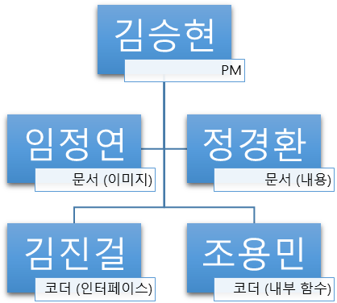

역할 및 책임
팀원 | 역할 | 책임
김승현 | PM | 프로젝트 매니저
김진걸 | 코더 | 코드 내 인터페이스 담당
조용민 | 코더 | 코드 내 함수 담당
임정연 | 문서 작성 | 문서 내 도표나 그림 담당
정경환 | 문서 작성 | 문서 내 내용 담당

생명주기 모델

폭포수 모델(Waterfall Model)
순차적으로 소프트웨어를 개발하는 전형적인 모델로 요구사항 문석, 설계, 구현, 테스팅, 유지보수 순으로 순차적 접근합니다.
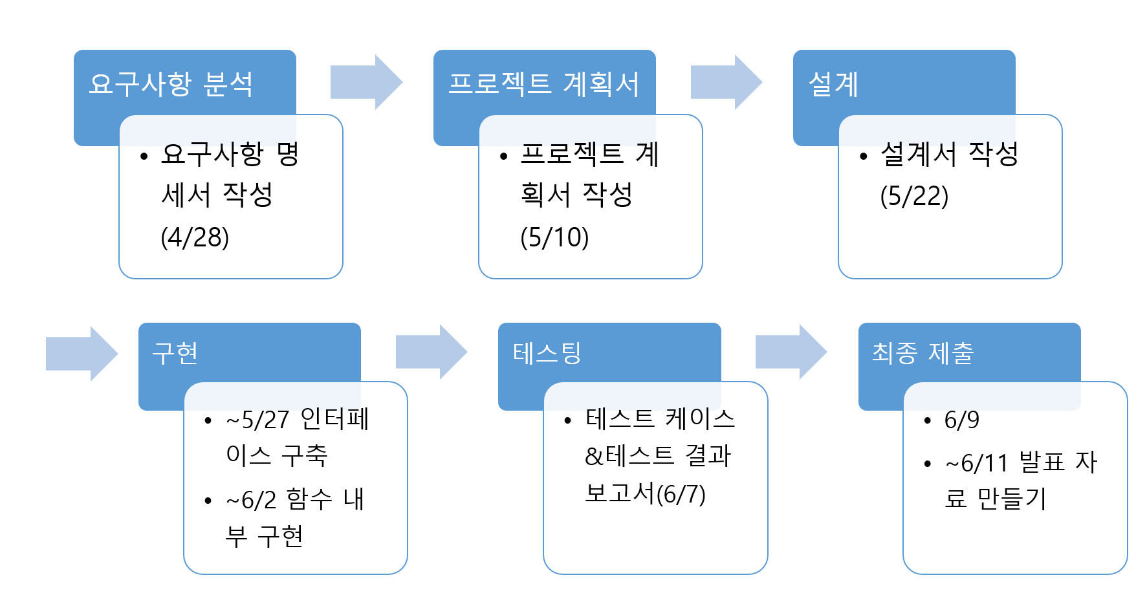

도구

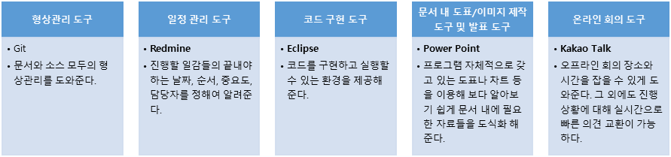

규모 산정
WBS를 작성하고, 각 작업에 소요되는 기간을 계산한다.

WBS(Work Breakdown Structure)

일정
주요 일정을 Gantt 차트와 PERT 차트를 이용하여 작성한다.

산출물 관리
산출물의 관리 방안을 기술한다.
산출물을 어디에 저장하고, 산출물 명을 어떤 규칙으로 할지 등을 기술한다.

위험 관리 계획
프로젝트 수행 중에 발생할 위험을 식별하고, 이를 대처하기 위한 방안을 기술한다.

위험 요소 | 가능성 | 영향도 | 대처 방안

